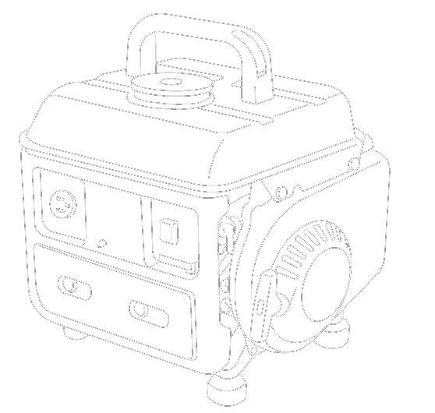

PRENOSNÝ GENERÁTOR
S BENZÍNOVÝM MOTOROM

HG800-A

Preklad pôvodného návodu k použitiu

UPOZORNENIE: Pred použitím si dôkladne prečítajte návod na použitie.

VAROVANIE: Pred použitím si, prosím, pozorne prečítajte celý tento

OBSAH

BEZPEČNOSTNÉ POKYNY 3

VÁŠ VÝROBOK 6

POUŽITIE 7

ÚDRŽBA 9

ULOŽENIE 10

LIKVIDÁCIA 10

VYHLÁSENIE O ZHODE 11

ZÁRUKA 12

PORUCHA VÝROBKU 13

VÝNIMKY ZO ZÁRUKY 14

1. BEZPEČNOSTNÉ VAROVANIA
Varovanie:
- Pozor! Výfukové plyny sú toxické. Nepoužívajte tento generátor v miestnostiach bez odvetrávacieho systému!
- Deti sa musia chrániť tak, že ich budete udržiavať v bezpečnej vzdialenosti od tohto generátora!
- Počas prevádzky sa nesmie do tohto generátora doplňovať palivo!
- Ak je tento generátor inštalovaný v uzatvorenej miestnosti, dodržujte bezpečnostné predpisy proti požiaru a výbuchu!
- Nepripájajte k domácemu elektrickému okruhu!
- Nepoužívajte toto zariadenie vo vlhkom prostredí!
- Udržujte horľavé materiály v bezpečnej vzdialenosti!
- Pri doplňovaní paliva:
  - Zastavte motor.
  - Nefajčite.
  - Zabráňte rozliatiu.

Základné bezpečnostné pokyny
- Obsluha musí byť oboznámená s princípmi činnosti a konštrukciou generátora a motora, musí vedieť, ako motor v prípade núdze zastaviť a ako zaobchádzať s jeho časťami.
- Nikdy nedovoľte deťom používať toto zariadenie.
- Nikdy nedovoľte, aby toto zariadenie používali osoby, ktoré nie sú oboznámené s týmito pokynmi. Miestne predpisy môžu obmedzovať vek používateľa generátora.
- Nepoužívajte, prosím, toto zariadenie, ak sú v jeho blízkosti ľudia, najmä deti, alebo domáce zvieratá. Udržujte ich v bezpečnej vzdialenosti od pracovného priestoru.
- Za prípadné nehody či úrazy ostatných osôb alebo za škody vzniknuté na ich majetku zodpovedá používateľ.
- Používajte bezpečnostné vybavenie. Používajte ochranné pomôcky, ako sú maska proti prachu, bezpečnostná obuv s protišmykovou podrážkou, prilba a ochrana sluchu.
- Pri práci s týmto generátorom buďte stále pozorní, sledujte, čo robíte a používajte zdravý rozum.
- Nepoužívajte toto zariadenie, ak ste unavení alebo ak ste pod vplyvom drog, alkoholu alebo liekov.
- Inštalujte tento generátor na dobre vetranom mieste, medzi generátorom a stenami budovy alebo iným zariadením udržujte vzdialenosť najmenej 1,5 metra. Uchovávajte mimo dosahu generátora akékoľvek horľavé kvapaliny alebo horľavé materiály.
- Nepoužívajte tento generátor v uzatvorenom alebo zle vetranom priestore. Výfukové plyny vychádzajúce z motora obsahujú oxid uhoľnatý, ktorý je toxický a ktorý môže spôsobiť stratu vedomia alebo smrť.
- Prevádzkujte tento generátor v súlade s menovitými hodnotami uvedenými v tomto návode. Zabráňte preťažovaniu tohto generátora a jeho chodu v nadmerne vysokých otáčkach.
- Tlmič výfuku tohto generátora sa pri chode motora extrémne zahreje a je horúci dokonca ešte nejaký čas po jeho zastavení. Nedotýkajte sa týchto dielov, aby nedošlo k popáleniu.
- Neprepravujte ani nepremiestňujte tento generátor, kým celkom nevychladne.
- Pravidelne robte údržbu a riešte všetky problémy, ktoré by sa mohli vyskytnúť. Nespúšťajte tento generátor, pokým neopravíte zistenú poruchu.
- Tento generátor využíva systém chladenia vzduchom a na zaistenie chladenia je nutné pravidelne čistiť jeho súčasti, ako sú mriežky, kryt ventilátora a ventilátor.
- Udržujte v čistote palivový filter, pravidelne vymieňajte motorový olej.
- Starostlivo skontrolujte inštaláciu, spoje a stav upnutia upevňovacích prvkov, v prípade potreby ich dotiahnite.
- Pravidelne čistite súčasti vzduchového filtra, v prípade potreby vzduchový filter vymeňte.
- Pred spustením alebo zastavením motora generátora vypnite všetky pripojené elektrické spotrebiče.
- Pred prepravou tohto generátora sa musí vyprázdniť jeho palivová nádrž.
- Úkony údržby a opravy tohto generátora musí vykonávať kvalifikovaný technik autorizovaného servisu.
- Prístupné povrchy môžu byť počas prevádzky horúce. Vyvarujte sa kontaktu s takými povrchmi. Pri manipulácii s týmto zariadením vždy používajte rukavice.
- Chráňte deti tak, že ich budete udržiavať v bezpečnej vzdialenosti od tejto zostavy generátora.
- Palivo je horľavé a ľahko sa vznieti. Nedopĺňajte palivo počas prevádzky. Pri doplňovaní paliva nefajčite a nevykonávajte tento úkon v blízkosti otvoreného plameňa. Zabráňte rozliatiu paliva.
- Niektoré časti spaľovacieho motora sú horúce a môžu spôsobiť popáleniny. Venujte pozornosť varovaniam na tejto zostave generátora.
- Výfukové plyny motora sú toxické. Nepoužívajte túto zostavu generátora v nevetraných miestnostiach.
- Pred použitím je nutné túto zostavu generátora a jej elektrické vybavenie (vrátane vedenia a pripojenia zástrčiek) skontrolovať, či nie sú chybné.
- Zostava tohto generátora nesmie byť pripojená k iným zdrojom energie, ako je elektrická rozvodná napájacia sieť.
- Varovanie: Pri spúšťaní generátora pomocou navíjacieho štartéra dávajte pozor na náhle zmeny otáčania motora.
- Riziko zranenia! Počas prevádzky tento generátor nikdy nezakrývajte.
- Istič namontovaný na zostave tohto generátora má účel znížiť riziko úrazu elektrickým prúdom. Ak musíte tento istič vymeniť a použiť iný istič, musí zodpovedať technickým parametrom generátora.
- Z dôvodu veľkého mechanického namáhania sa musí použiť ohybný kábel s hrubým gumovým tienením (podľa normy IEC 245-4) alebo kábel s podobnými parametrami.
- Používateľ musí dodržiavať predpisy týkajúce sa elektrickej bezpečnosti platné v mieste, kde sa tieto zostavy generátorov používajú.
- Údržbu a opravu tohto generátora musí vykonávať kvalifikovaný technik autorizovaného po predajného servisu.
- Tento generátor sa nesmie meniť ani upravovať. Akýkoľvek zásah môže vykonať iba autorizovaný servis.
- Inštaláciu a väčšie opravy môže vykonávať iba špeciálne vyškolený personál.
- Používateľ musí rešpektovať požiadavky a opatrenia v prípade dodávky energie vytváranej zostavou generátora v závislosti od aktuálnych ochranných opatrení tejto inštalácie a od platných predpisov.
- Zostavy generátorov je možné zaťažovať iba na ich menovitý výkon pri menovitých okolitých podmienkach.
- Pred začatím vykonávania údržby musíte zaistiť, aby nebolo možné nečakané spustiť generátor.

Bezpečnostné pokyny pre doplňovanie paliva
- Benzín je vysoko horľavý a škodlivý.
- Tento generátor používa iba benzín, akékoľvek iné palivo, než je benzín, poškodzuje motor.
- Neplňte nádrž príliš veľkým množstvom benzínu, aby nedošlo k jej preplneniu. Ak dôjde k rozliatiu benzínu, utrite ho pred naštartovaním motora do sucha suchou handrou.
- Ak dôjde omylom k požitiu paliva, vdýchnutiu výparov paliva alebo k vniknutiu paliva do očí, okamžite vyhľadajte lekára. Ak určité množstvo paliva polialo vašu pokožku alebo odev, budete sa musieť umyť a prevliecť.
- Pri doplňovaní paliva vždy vypnite motor generátora.
- Nikdy nedoplňujte palivo v blízkosti otvoreného plameňa.
- Pri doplňovaní paliva dávajte pozor, aby sa palivo nedostalo na motor a výfukovú mriežku generátora.
- Ukladajte palivo vo vhodnej a čistej nádobe mimo zdroja ohňa.
- Doplňujte palivo na bezpečnom mieste. Pomaly otvorte viečko palivovej nádrže, aby sa uvoľnil tlak vnútri palivovej nádrže. Pred naštartovaním motora odstráňte rozliate palivo.
- Aby ste predišli spôsobeniu požiaru, presuňte generátor do vzdialenosti minimálne 4 metre od miesta doplňovania paliva.
- Pred naštartovaním motora skontrolujte, či je viečko palivovej nádrže utiahnuté.
- Neukladajte tento generátor na dlhší čas s benzínom v palivovej nádrži.

- Pri používaní alebo preprave generátora dbajte na to, aby bol generátor v pracovnej polohe, aby sa zabránilo úniku paliva z karburátora alebo palivovej nádrže.

Elektrická bezpečnosť
Pred každým použitím skontrolujte, či pripájané zaťaženia neprekračujú výkonové parametre vytvárané generátorom. Aby ste zabránili úrazu spôsobenému elektrickým prúdom, dodržujte nasledujúce pokyny:
- Nedotýkajte sa tohto generátora, ak máte vlhké ruky.
- Nenechávajte tento generátor v chode v daždi alebo pri snežení.
- Nenechávajte tento generátor v chode v blízkosti vody.
- Generátor uzemnite. Ako uzemňovací vodič použite dostatočne veľký vodič.
- Nepoužívajte tento generátor paralelne spojený s iným generátorom.
- Pri použití predlžovacích káblov sa uistite, či majú dostatočne veľký priemer, aby mohli prenášať prúdové zaťaženia, a či sa používajú správne.
Pripojenie generátora používaného na pomocné napájanie elektrického systému budovy musí vykonať kvalifikovaný elektrikár a v súlade s ustanoveniami platných zákonov a noriem v odbore elektro. Nesprávne zapojenie spôsobí, že elektrický prúd vytváraný generátorom potečie späť do elektrickej rozvodnej siete. V takom prípade môže pri výpadku prúdu dôjsť k usmrteniu pracovníkov verejnej energetickej spoločnosti pracujúcich na sieti alebo iných osôb, ktoré sú v kontakte s týmto elektrickým vedením. Okrem toho môže pri obnovení napájania elektrickej siete tento generátor explodovať, zhorieť alebo spôsobiť požiar v elektrickom systéme budovy.

Pred pripojením elektrických zariadení k tomuto generátoru sa uistite, či ich funkčné špecifikácie napätia a frekvencie zodpovedajú technickým parametrom tohto generátora. Ak pripojené zariadenie nie je navrhnuté na prevádzku s toleranciou napätia +/- 10 % alebo s toleranciou frekvencie +/- 3 % pri napájaní pomocou tohto generátora, môže dôjsť k poškodeniu.

Ochrana životného prostredia
- Tlmič výfuku sa musí pravidelne kontrolovať (pred spustením vypnite generátor a nechajte ho úplne vychladnúť). Poškodený tlmič výfuku spôsobuje zvýšenie hluku.
- Nevylievajte motorový olej do kanalizácie, ale uložte ho na zberné miesto určené na tento účel.
- Palivo tohto stroja je horľavé a výbušné. Po odstavení tohto stroja sa musí zostávajúce palivo riadne ošetriť a musia byť splnené miestne predpisy týkajúce sa ochrany životného prostredia.

Symbol

Výstražný symbol
Prečítajte si návod na obsluhu
Nepoužívajte toto zariadenie v uzatvorenej miestnosti, pretože výfukové plyny môžu spôsobiť zranenie a smrť.
Riziko popálenia
Ostatné osoby musia byť v bezpečnej vzdialenosti
Nebezpečenstvo! Riziko úrazu elektrickým prúdom

Riziko otravy oxidom uhoľnatým (CO)
Riziko požiaru

Riziko požiaru! Nepribližujte sa s otvoreným plameňom
Nepripájajte k verejnej elektrickej sieti
Symbol likvidácie
Zaručené emisie hluku

2. VÁŠ VÝROBOK
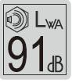POPIS
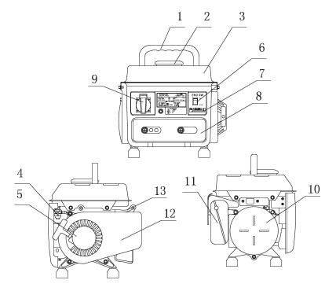

- Rukoväť
- Viečko palivovej nádrže
- Palivová nádrž
- Páčka plynu
- Štartér
- Spínač zapnuté/vypnuté
- Páčka sýtiča
- Vzduchový filter
- Zásuvka so striedavým napätím
- Generátor
- Výfukové potrubie
- Motor
- Zapaľovacia sviečka

Technické údaje

MODEL |  | HG800-A
Generátor | Menovitý výstupný výkon | (PRP) 0,65 kW
 | Maximálny výkon | 0,7 kW, S2: 5 min
 | Napájacie napätie | 230 V~
 | Menovitý prúd | 2,8 A
 | Frekvencia | 50 Hz
 | Počet fáz | Jednofázová
 | Kapacita | Cos Φ = 1,0
 | Stupeň ochrany | IP23M
 | Dĺžka × šírka × výška | 380 × 320 × 325 mm
 | Hmotnosť | 16 kg
Motor | Výkonnostná trieda | G1
 | Trieda kvality | B
 | Typ | Dvojtaktný jednovalec chladený vzduchom Zmes benzínu a oleja
 | Zdvihový objem | 63 cm³
 | Menovité otáčky | 3 000/min
 | Vŕtanie × zdvih | 45 × 40 mm
 | Katalyzátor | ÁNO
 | Zmes paliva | 40 : 1
 | Objem palivovej nádrže | 4,2 l
Hlučnosť | Hladina akustického výkonu | 89,3 dB(A) K = 2,01 dB(A)
 | Zaručená hodnota akustického výkonu | 91 dB(A)

3. POUŽITIE
ZOSTAVENIE RUKOVÄTI
- 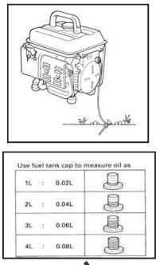Ak nie je rukoväť nainštalovaná, nainštalujte ju na hornú časť zariadenia pomocou dodaných skrutiek.

PRÍPRAVA
- Toto zariadenie musí byť uzemnené, aby sa zabránilo výbojom.
- Používajte olej pre dvojtaktné motory, v iných prípadoch by dochádzalo k prehrievaniu motora, benzín EURO 95/98 s olejom v pomere 40 : 1
- Objem palivovej nádrže: 4,2 l
- Nedoplňujte palivo nad rysku maximálneho množstva
- Používajte ako mierku viečko plniaceho otvoru
- Používajte benzín a olej (40 : 1) – zmes
Pomocou viečka paliva zmerajte hladinu paliva

- Po premiešaní nalejte zmes do palivovej nádrže.

- Nákres polohy ťažiska generátora. Umiestnenie označené šípkou je prispôsobené polohe na prepravu tohto zariadenia a generátor nesmie byť umiestnený iným spôsobom.
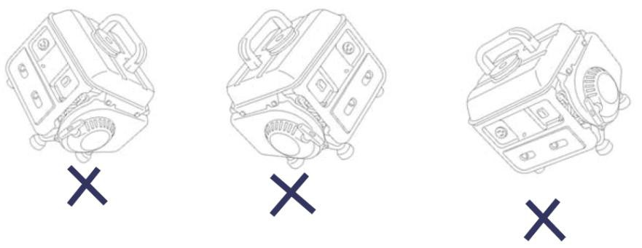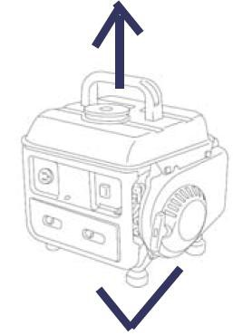

ŠTARTOVANIE
- Nastavte páčku plynu do polohy „ZAPNUTÉ“ (ON).
- Nastavte páčku sýtiča do polohy 1.
- Zapnite zariadenie stlačením spínača „zapnuté/vypnuté“.
- Zatiahnite za lanko navíjacieho štartéra.
- Zasuňte páčku sýtiča do pôvodnej polohy.
- Pripojte spotrebič k zásuvke s napájacím napätím 230 V~.

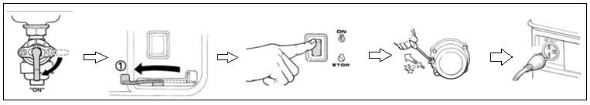

ZASTAVENIE
- Odpojte spotrebič od generátora.
- Vypnite toto zariadenie spínačom „zapnuté/vypnuté“.
- Nastavte páčku plynu do polohy VYPNUTÉ (OFF).

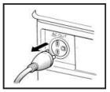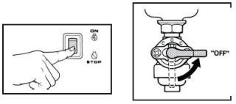

PRIPOJENIE
- Môžete navinúť kábel okolo rukoväti.
- Naštartujte motor.
- Pripojte napájací kábel k zásuvke.

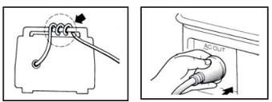

ZABEZPEČENIE
- Stlačte spínač, aby došlo k opätovnému spusteniu.
- Ak došlo k aktivácii zabezpečenia, obmedzte zaťaženie tohto zariadenia.

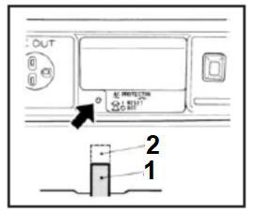
1 = RESET 2 = OFF

4. ÚDRŽBA

Zapaľovacia sviečka:
- Po každých 50 prevádzkových hodinách alebo minimálne raz mesačne.
- Vykonajte demontáž.
- Odstráňte usadeniny karbónu.
- Skontrolujte farbu (normálna farba = svetlohnedá).
- Skontrolujte vzdialenosť elektródy (normálna = 0,7 – 0,8 mm).

Vzduchový filter:
- Po každých 100 prevádzkových hodinách alebo raz mesačne.
- Vykonajte demontáž.
- Umyte vo vhodnom rozpúšťadle.
- Naneste na filter malé množstvo oleja.
- Vytlačte prebytočný olej.
- Nikdy nenechávajte motor v chode bez vzduchového filtra.

Palivový kohútik a filter:
- Po každých 150 prevádzkových hodinách alebo každé 3 mesiace.
- Vyčistite palivový kohútik.
- Zastavte motor.
- Páčka „zapnuté/vypnuté“.
- Použite vhodné rozpúšťadlo.
- Očistite filter palivovej nádrže vhodným rozpúšťadlom.
- Osušte.
- Vložte späť do palivovej nádrže.

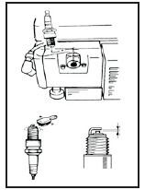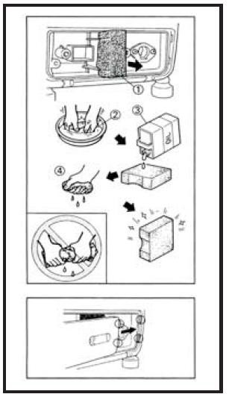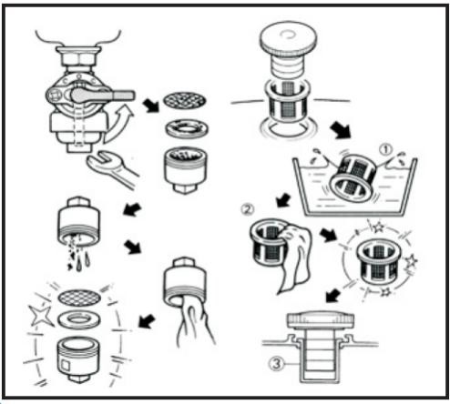
- Pri likvidácii zvyškov kvapalín postupujte nasledovne:
  - Otvorte palivovú nádrž.
  - Vypustite palivo z palivovej nádrže.
  - Vyprázdnite palivo z karburátora.
Likvidácia zvyškov prevádzkových kvapalín sa musí vykonávať na bezpečnom mieste.

5. ULOŽENIE

- Vyprázdnite palivovú nádrž a karburátor.
- Karburátor dobre pretrepte, aby sa riadne vyprázdnil.
- Otvorom pre zapaľovaciu sviečku nalejte do valca lyžicu oleja – niekoľkokrát zatiahnite za sýtič až do bodu tlaku – a prestaňte ťahať.
- Uložte generátor na suchom a dobre vetranom mieste – zakryte ho.
- Ak dôjde k náhlemu vznieteniu generátora:
- Okamžite kontaktujte špecializovanú hasičskú službu, používateľ musí okamžite opustiť priestor, aby nedošlo k zraneniu.
- Použije sa hasiace zariadenie s oxidom uhličitým, v prípade neprítomnosti hasiaceho prístroja s oxidom uhličitým alebo v prípade nesprávnej funkcie hasiaceho prístroja sa musia rýchlo uplatniť všetky dostupné protipožiarne opatrenia, ale nepoužívajte penový alebo pieskový hasiaci prístroj. Ak dôjde k vznieteniu paliva alebo oleja na zemi, je možné na uhasenie použiť suchý piesok.
- Plyny a oleje emitované generátorom, ktoré sa vznietia, sú škodlivé pre ľudské telo a životné prostredie, zverte, prosím, nakladanie s týmto odpadom kvalifikovanému personálu v súlade s miestnymi predpismi.

6. LIKVIDÁCIA

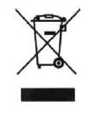Elektrické zariadenia sa nesmú vyhadzovať do bežného domového odpadu. Podľa európskej smernice 2012/19/EÚ týkajúcej sa odpadových elektrických a elektronických zariadení a jej implementácie do národnej legislatívy sa musia použité elektrické výrobky zhromažďovať oddelene a likvidovať na zberných miestach na to určených. Informácie týkajúce sa recyklácie získate na miestnom úrade alebo u autorizovaného predajcu.

7. PREHLÁSENIE O ZHODE

BUILDER SAS
ZI, 32 RUE ARISTIDE BERGES – 312070 CUGNAUX – FRANCE

Vyhlasujeme, že tento výrobok:
PRENOSNÝ GENERÁTOR S BENZÍNOVÝM MOTOROM
Model: HG800-A

Výrobné číslo: 20220667690-20220668439

Spĺňa požiadavky smernice pre strojové zariadenia 2006/42/CE a požiadavky predpisov, ktoré ju vykonávajú.

Spĺňa tiež požiadavky nasledujúcich smerníc: Smernica pre elektromagnetickú kompatibilitu (EMC) 2014/30/EÚ
Smernica týkajúca sa obmedzenia používania nebezpečných látok (ROHS) EÚ 2015/863, ktorou sa mení smernica 2011/65/EÚ, smernica 2000/14/CE príloha VI smernice 2005/88/CE.
Meraná úroveň akustického výkonu 89,3 dB(A), K = 2,01 dB(A) Zaručená úroveň akustického výkonu 91 dB(A)
Poverený orgán 0036 - TÜV SÜD Industrie Service GmbH • Westendstrasse 199 • 80686 München • Deutschland

Spĺňa tiež požiadavky nasledujúcich noriem: EN ISO 8528-13: 2016
EN 55012: 2007/A1: 2009
EN 61000-6-1: 2019

Cugnaux, 25. 3. 2022

Philippe MARIE / PDG

Osoba zodpovedná za technickú dokumentáciu: Olivier Patriarca

8. ZÁRUKA

ZÁRUKA
Na tento výrobok poskytuje výrobca záruku v trvaní 2 rokov od dátumu jeho kúpy, ktorá sa vzťahuje na poruchy spôsobené chybou materiálu alebo zlým dielenským spracovaním. Táto záruka platí iba v prípade, ak je výrobok určený na domáce použitie. Táto záruka sa nevzťahuje na poruchy spôsobené bežným opotrebovaním.
Výrobca súhlasí s výmenou dielov, ktoré určený distribútor označil za chybné. Výrobca nepreberá zodpovednosť za výmenu stroja, celého alebo jeho časti a/alebo za následné poškodenie.

Táto záruka sa nevzťahuje na poruchy spôsobené nasledovne:
  - Nedostatočnou údržbou.
  - Nesprávnym zostavením, nastavením alebo používaním výrobku.
  - Bežným opotrebovaním spotrebných dielov.

Táto záruka sa nevzťahuje na:
  - Náklady na prepravu a balenie.
  - Použitie tohto výrobku na účely, na aké nie je určený.
  - Použitie a úkony údržby tohto stroja vykonávané spôsobom, ktorý nie je opísaný v tomto návode.
Z dôvodu našej politiky neustáleho zlepšovania výrobkov si vyhradzujeme právo na úpravu alebo zmenu technických údajov bez predchádzajúceho upozornenia. V dôsledku toho sa tento výrobok môže líšiť od informácií uvedených v tomto návode. Bude však vykonaná úprava bez predchádzajúceho upozornenia, ak bude uznaná ako zlepšenie predchádzajúcej charakteristiky.

PRED POUŽITÍM TOHTO STROJA SI POZORNE PREČÍTAJTE TENTO NÁVOD.
Pri objednávaní náhradných dielov uvádzajte čísla dielov alebo kódy, ktoré nájdete v zozname náhradných dielov v tomto návode. Uschovajte si doklad o kúpe. Bez tohto dokladu nie je záruka platná. Aby sme vám pomohli s vaším výrobkom, vyzývame vás, aby ste nás kontaktovali telefonicky alebo prostredníctvom našich webových stránok:
• +421 948 290 202
  - https://services.swap-europe.com/contact
Musíte vytvoriť „vstupenku“ prostredníctvom webovej platformy.
- Zaregistrujte sa alebo si vytvorte svoj účet.
- Uveďte odkaz na náradie.
- Vyberte si predmet svojej požiadavky.
- Opíšte problém.
- Pripojte tieto súbory: faktúru alebo doklad o kúpe, fotografiu identifikačného štítku (výrobné číslo), fotografiu súčasti, ktorú potrebujete (napríklad: kolíky na zástrčke transformátora, ktoré sú zlomené).

9. PORUCHA VÝROBKU

ČO ROBIŤ, AK DÔJDE K PORUCHE MÔJHO STROJA?

Ak kúpite tento výrobok v obchode:
- Ak má tento výrobok palivovú nádrž, vyprázdnite ju.
- Uistite sa, či je váš stroj kompletný so všetkým dodaným príslušenstvom a či je čistý! Ak nebude splnená táto podmienka, opravár stroj odmietne.
Choďte do obchodu s kompletným strojom a s dokladom o kúpe alebo faktúrou.

Ak kúpite tento výrobok na internete:
- Ak má tento výrobok palivovú nádrž, vyprázdnite ju.
- Uistite sa, či je váš stroj kompletný so všetkým dodaným príslušenstvom a či je čistý! Ak nebude splnená táto podmienka, opravár stroj odmietne.
- Vytvorte vstupenku pre servis SWAP-Europe na internetovej adrese: https://services.swap-europe.com Pri požiadavke na servis SWAP-Europe musíte priložiť doklad o kúpe tohto výrobku a fotografiu jeho typového štítku (výrobné číslo).
- Pred odoslaním tohto stroja kontaktujte autorizovaný servis, aby ste sa uistili, či je k dispozícii.
Odovzdajte servisnej opravovni kompletný zabalený stroj, spoločne s dokladom o jeho kúpe a listom podpory servisnej opravovne, ktorý je na stiahnutie po dokončení servisnej požiadavky na webe SWAP-Europe.
V prípade strojov s poruchou motora od výrobcov BRIGGS & STRATTON, HONDA a RATO postupujte, prosím, podľa nasledujúcich pokynov.

Opravy vykonajú schválené autorizované servisy výrobcov týchto motorov (pozri ich stránky):
- http://www.briggsandstratton.com/eu/fr
- http://www.honda-engines-eu.com/fr/service-network-page;jsessionid=5EE8456CF39CD572AA2AEEDFD 290CDAE
- https://www.rato-europe.com/it/service-network

Uschovajte si, prosím, pôvodný obal, aby ste mohli tento výrobok odoslať na opravu do popredajného servisu, alebo zabaľte tento stroj do podobnej kartónovej škatule s rovnakými rozmermi.
Ak máte akékoľvek otázky týkajúce sa nášho popredajného servisu, môžete nás kontaktovať na webovej adrese https://services.swap-europe.com
Naša horúca linka zostáva k dispozícii na čísle +421 948 290 202
.

10. VÝNIMKY ZO ZÁRUKY

TÁTO ZÁRUKA SA NEVZŤAHUJE NA NASLEDUJÚCE:

- Uvedenie do prevádzky a nastavenie výrobku.
- Poškodenie spôsobené bežným opotrebovaním výrobku.
- Poškodenie spôsobené nesprávnym používaním výrobku.
- Poškodenie spôsobené montážou alebo spustením, ktoré nie je v súlade s týmto návodom.
- Poruchy týkajúca sa karburátora po 90 dňoch a zanášanie karburátorov.
- Pravidelné a štandardné akcie údržby.
- Úpravy a demontáže, ktoré priamo rušia platnosť tejto záruky.
- Výrobky, ktorých pôvodné autentizačné označenie (značka, výrobné číslo) bolo zničené, pozmenené alebo odobrané.
- Výmena spotrebného materiálu.
- Použitie neoriginálnych dielov.
- Rozbitie dielov po nárazoch alebo pádoch.
- Poruchy príslušenstva.
- Poruchy a ich následky súvisiace s akoukoľvek vonkajšou príčinou.
- Strata komponentov a straty v dôsledku nedostatočného skrutkovania.
- Strata komponentov a akékoľvek poškodenie týkajúce sa uvoľnenia dielov.
- Preťaženie alebo prehriatie.
- Zlá kvalita napájania: nesprávne napájacie napätie, chyba napätia atď.
- Poškodenie vyplývajúce z nepoužívania tohto výrobku v čase nevyhnutnom na vykonanie jeho opravy a všeobecnejšie náklady týkajúce sa imobilizácie tohto výrobku.
- Náklady na druhé stanovište stanovené treťou stranou na základe odhadu opravárenskej služby SWAP-Europe.
- Použitie výrobku, ktorý by vykazoval poruchu alebo poškodenie, ktoré nebolo predmetom okamžitého oznámenia, a/alebo oprava pomocou opravárenskej služby SWAP-Europe.
- Zhoršenie stavu súvisiace s prepravou a skladovaním*.
- Uvedenie na trh po 90 dňoch.
- Olej, benzín, mazivo.
- Škody súvisiace s používaním nevyhovujúcich palív alebo mazív.

* V súlade s prepravnou legislatívou sa musia škody súvisiace s prepravou oznámiť dopravcom maximálne do 48 hodín po ich zistení doporučeným listom s potvrdením o prevzatí. Tento dokument je doplnkom vášho oznámenia, ide o neúplný zoznam.
Pozor: Všetky objednávky je nutné skontrolovať v prítomnosti doručujúcej osoby. V prípade odmietnutia doručovateľom stačí doručenie odmietnuť a svoje odmietnutie oznámiť.
Upozornenie: Rezervy nevylučujú oznámenie doporučeným listom s prijatím do 72 hodín.
Informácia: Tepelné zariadenia je nutné zazimovať každú sezónu (servis dostupný na webe SWAP-Europe). Batérie musia byť pred uložením nabité.

